NUOVA RENAULT CLIO

SUCCESS STORY
Veicolo francese più venduto al mondo. Best seller RENAULT: 15 milioni di auto dal 1990 Mondo/1,6 milioni in Italia.
Italia 2018: 2° modello nel ranking totale (52.267 Immatricolazioni) + auto straniera più venduta dal 2015.
Primo mercato estero per CLIO

DESIGN VINCENTE

ESTERNO: Evoluzione
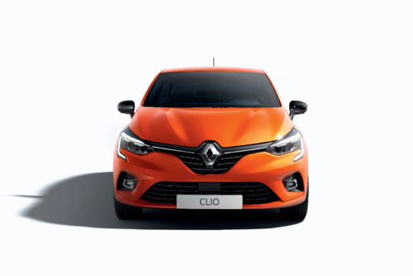
Design Iconico che si evolve per diventare ancora più moderno ed elegante: carrozzeria 100% nuova.
Più corta (1,2 cm) più bassa (0,8 cm).
Fari Full LED, C-shape anteriore e posteriore, calandra più ampia, cofano con nervature, 3 nuove tinte

INTERNO: Rivoluzione
Nuova plancia che avvolge il conducente e rende più leggibili gli strumenti.
Smart cockpit:
- Consolle centrale con display multimediale verticale fino a 9.3 pollici;
- Driver Display: da 7 a 10 pollici con tecnologia TFT;
- MULTI-SENSE con 3 modalità e 8 colori di personalizzazione.
Nuovi sedili più avvolgenti; Bagagliaio con 391 L (record).
Qualità: materiali soft, assemblaggio, Fit & Finish.
5* Euro NCAP

DRIVE THE FUTURE 2017/2022
2022: 12 veicoli elettrificati, 100% veicoli connessi, 15 veicoli con guida autonoma
Nuova CLIO 1° modello del piano strategico Drive the Future 2017/2022 (5° generazione). LANCIO Settembre 2019.

AUTONOMA
Highway and Traffic Jam Companion (autonomia di livello 2 su TCe 130 EDC): Cruise control adattivo (0-170 km/h) + mantenimento corsia (70-180 km/h) + con frenata e ripartenza automatica (0-170 km/h)
Frenata di emergenza attiva di serie per pedoni e ciclisti. Camera a 360° (4 punti con visione dall’alto) e EASY PARK ASSIST.

CONNESSA
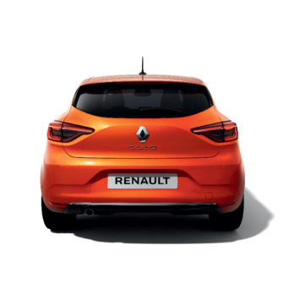
EASY LINK: nuovo sistema multimediale connesso compatibile con Android AutoTM e Apple Car Play ^{TM.}
Piattaforma connessa 4G con aggiornamenti automatici OTA (Over The Air) e chiamata automatica di emergenza.

Navigatore con informazioni fornite da TOM TOM e ricerca di indirizzi GOOGLE.

IBRIDA
E-TECH: tecnologia Full hybrid (arrivo nel 1° semestre 2020) – CLIO prima Ibrida della gamma.
Nuovo motore benzina 1.6 Alleanza + 2 motori elettrici + batteria da 1,2 KWh.
Expertise ZE e Renault Formula 1 Team e 150 Brevetti depositati.
Riduzione consumi del 40% in ciclo urbano nel 2020; fino a 80% percorsi urbani in elettrico.
Altre motorizzazioni: GPL fine 2019, 4 benzina (da 65 a 130cv) anche con cambio automatico, 2 Blue dCi SCR (da 85 e 115cv).

